Государственное бюджетное образовательное учреждение дополнительного образования Дворец детского (юношеского) творчества

Фрунзенского района Санкт-Петербурга

Государственное бюджетное образовательное учреждение дополнительного образования Архангельской области «Дворец детского и юношеского творчества»

Федеральное государственное бюджетное учреждение культуры «Центральный музей железнодорожного транспорта Российской Федерации»

Муниципальное бюджетное образовательное учреждение дополнительного образовательного муниципального образования

Центр творчества «Содружество» г. Краснодар
УТВЕРЖДАЮ
Директор ДДЮТ Фрунзенского района
 |  |  |  |  |  | О.В. Федорова
Приказ №
от « |  | » |  |  |  |  | 20 | 22 | г.
СОГЛАСОВАНО
Директор ГБОУ ДДЮТ Архангельской области
 |  |  |  | В.Ю. Шульгина
от « |  | » |  |  | 20 | 22 | г.

СОГЛАСОВАНО
Директор ФГБУК «ЦМЖТ РФ»
 |  |  |  | В.И. Мителенко
от « |  | » |  |  | 20 | 22 | г.
СОГЛАСОВАНО
Директор МБОУ ДО МО Центра творчества «Содружество» г. Краснодара
 |  |  |  | М.А. Лященко
от « |  | » |  |  | 20 | 22 | г.

Межрегиональный сетевой образовательный проект «Мосты моего города»

Архангельск – Краснодар - Санкт-Петербург 2022 г.
Содержание

1. Паспорт проекта………………………………………………………………3
2. Пояснительная записка……………………………………………………….10
3. План реализации проекта…………………………………………………….11
4. Перспективы развития проекта…………………………………………….17
5. Приложения………………………………………………………………….18

- Паспорт проекта

Название проекта | «Мосты моего города»
Краткое описание проекта | Проект предназначен для обучающихся творческих студий, художественных объединений и технических объединений, реализуется в рамках дополнительных общеобразовательных общеразвивающих программ.  Участниками проекта являются обучающиеся творческих и технических объединений Санкт-Петербурга, Архангельска и Краснодара.  Проект направлен на расширение кругозора обучающихся, повышение интереса к изучению истории родного города, ознакомление с основными архитектурными стилями и инженерными особенностями сооружений.  В ходе реализации проекта обучающиеся приобретут и разовьют дизайнерские и инженерные навыки путём погружения в изучение конструктивных особенностей архитектуры мостов.  Итогом проекта станет организация дистанционной выставки творческих работ в виртуальном пространстве и на выставочной площадке Музея Мостов / Филиала ЦМЖТ России (Санкт-Петербург).
Наименование образовательных учреждений – участников проекта | Государственное бюджетное образовательное учреждение дополнительного образования Архангельской области «Дворец детского и юношеского творчества»,  Государственное бюджетное образовательное учреждение дополнительного образования Дворец детского (юношеского) творчества Фрунзенского района Санкт-Петербурга  Муниципальное бюджетное образовательное учреждение дополнительного образовательного муниципального образования Центр творчества «Содружество» город Краснодар  Федеральное государственное бюджетное учреждение культуры «Центральный музей железнодорожного транспорта Российской Федерации», Музей Мостов
Адрес образовательного учреждения | Санкт-Петербург, ул. Будапештская, д. 30, к.2  Архангельск, Наб. Северной Двины, д. 73,  Краснодар, ул. Чапаева,85/1  Санкт-Петербург, Мучной переулок, 2
Авторы проекта | Араловец Ангелина Валерьевна, заведующий отделом декоративно-прикладного творчества, педагог дополнительного образования, Государственное бюджетное образовательное учреждение дополнительного образования Дворец детского (юношеского) творчества Фрунзенского района Санкт-Петербурга  Коротеева Ольга Сергеевна, заведующий спортивно-техническим отделом, педагог-организатор, Государственное бюджетное образовательное учреждение дополнительного образования Дворец детского (юношеского) творчества Фрунзенского района Санкт-Петербурга,  Асташова Елена Николаевна, зам. директора по научно-просветительской работе Федерального государственного бюджетного учреждения культуры «Центральный музей железнодорожного транспорта Российской Федерации»  Цыбун Ирина Владимировна, методист, Государственное бюджетное образовательное учреждение дополнительного образования Архангельской области «Дворец детского и юношеского творчества»,  Коржавина Анастасия Андреевна, педагог дополнительного образования, Муниципальное бюджетное образовательное учреждение дополнительного образовательного муниципального образования Центр творчества «Содружество» г. Краснодар  Федотова Ольга Вячеславовна, заведующий музыкально-художественным отделом, Государственное бюджетное образовательное учреждение дополнительного образования Дворец детского (юношеского) творчества Фрунзенского района Санкт-Петербурга  Тихонова Елена Ивановна, методист отдела декоративно-прикладного творчества, педагог дополнительного образования, Государственное бюджетное образовательное учреждение дополнительного образования Дворец детского (юношеского) творчества Фрунзенского района Санкт-Петербурга  Корсакова Светлана Владиславовна, методист музыкально-художественного отдела, педагог дополнительного образования, Государственное бюджетное образовательное учреждение дополнительного образования Дворец детского (юношеского) творчества Фрунзенского района Санкт-Петербурга
Координаторы проекта | Цыбун Ирина Владимировна, методист, Государственное бюджетное образовательное учреждение дополнительного образования Архангельской области «Дворец детского и юношеского творчества  Коротеева Ольга Сергеевна, заведующий спортивно-техническим отделом, педагог-организатор, Государственное бюджетное образовательное учреждение дополнительного образования Дворец детского (юношеского) творчества Фрунзенского района Санкт-Петербурга  Матюшкина-Герке Ольга Артуровна, Государственное бюджетное образовательное учреждение дополнительного образования Дворец детского (юношеского) творчества Фрунзенского района Санкт-Петербурга, методист  Араловец Ангелина Валерьевна, заведующий отделом декоративно-прикладного творчества, педагог дополнительного образования, Государственное бюджетное образовательное учреждение дополнительного образования Дворец детского (юношеского) творчества Фрунзенского района Санкт-Петербурга  Федотова Ольга Вячеславовна, заведующий музыкально-художественным отделом, Государственное бюджетное образовательное учреждение дополнительного образования Дворец детского (юношеского) творчества Фрунзенского района Санкт-Петербурга  Асташова Елена Николаевна, директор Музея мостов г. Санкт-Петербург, зам. директора по научно-просветительской работе Федерального государственного бюджетного учреждения культуры «Центральный музей железнодорожного транспорта Российской Федерации»  Коржавина Анастасия Андреевна, педагог дополнительного образования, Муниципальное бюджетное образовательное учреждение дополнительного образовательного муниципального образования Центр творчества «Содружество» г. Краснодар
Контактная информация | Адрес электронной почты ГБУ ДО ДДЮТ Фрунзенского района Санкт-Петербурга: info.ddutfr@obr.gov.spb.ru  Контактные телефоны: (812) 774-52-05, (812) 774-26-27  Адрес электронной почты методического отдела ГБОУ ДО Архангельской области «Дворец детского и юношеского творчества»:  metod@pionerov.ru  Адрес электронной почты МБОУ ДО ЦТ «Содружество»:  edu@krd.ru  Адрес электронной почты ФГБУК «Центральный музей железнодорожного транспорта Российской Федерации»:  cmrt1813@yandex.ru
Цель проекта | Активизация творческой и познавательной деятельности обучающихся через знакомство с архитектурными, инженерными и техническими особенностями мостов родного города и развитие сотрудничества между педагогами и обучающимися творческих объединений разных городов
Задачи проекта: | - знакомство обучающихся со средствами выразительности графики как вида изобразительного искусства,  - освоение дизайнерских навыков,  - развитие мелкой моторики,  - повышение уровня знаний об архитектуре мостов родного города,  - повышение уровня знаний об инженерных решениях и технических особенностях мостов родного города,  - воспитание бережного отношения к истории своего города,  - развитие художественного вкуса, фантазии, креативности,  - развитие технического мышления и творчества обучающихся,  - организация сотрудничества педагогов, родителей и обучающихся,  - привлечение к сотрудничеству учреждений других городов, расширение образовательного пространства
Тип проекта | Сетевой образовательный интегрированный проект
Сроки реализации | Январь 2022 года – июнь 2022 года
Участники проекта | - Обучающиеся студии изобразительного искусства «Палитра» ГБОУ «ДДЮТ» (г. Архангельск),  - Обучающиеся МБОУ ЦТ «Содружество», (г. Краснодар)  - Обучающиеся коллективов отдела ДПТ ГБУ ДО ДДЮТ Фрунзенского района Санкт-Петербурга,  - Обучающиеся коллективов музыкального и художественного отделов ГБУ ДО ДДЮТ Фрунзенского района Санкт-Петербурга  - Обучающиеся СТО ГБУ ДО ДДЮТ Фрунзенского района Санкт-Петербурга  - Родители/законные представители обучающихся,  - Коржавина Анастасия Андреевна (педагог дополнительного образования МБОУ ЦТ «Содружество»),  - Струганова Ксения Евгеньевна (педагог дополнительного образования ГБУ ДО ДДЮТ Фрунзенского района Санкт-Петербурга),  - Погожева Ирина Евгеньевна (педагог дополнительного образования ГБУ ДО ДДЮТ Фрунзенского района Санкт-Петербурга),  - Лебедева Екатерина Павловна (педагог дополнительного образования ГБУ ДО ДДЮТ Фрунзенского района Санкт-Петербурга),  - Лежнина Наталья Александровна (педагог дополнительного образования ГБУ ДО ДДЮТ Фрунзенского района Санкт-Петербурга),  - Араловец Ангелина Валерьевна (педагог дополнительного образования ГБУ ДО ДДЮТ Фрунзенского района Санкт-Петербурга),  - Житомирская Галия Насретдиновна (педагог дополнительного образования ГБУ ДО ДДЮТ Фрунзенского района Санкт-Петербурга),  - Севастьянова Наталья Сергеевна (педагог дополнительного образования ГБОУ «ДДЮТ», г. Архангельск),  - Севастьянова Мария Игоревна (педагог дополнительного образования ГБОУ «ДДЮТ», г. Архангельск),  - Михеева Полина Николаевна (педагог дополнительного образования ГБОУ «ДДЮТ», г. Архангельск),  - Славина Валерия Константиновна (педагог дополнительного образования ГБУ ДО ДДЮТ Фрунзенского района Санкт-Петербурга),  - Чижикова Татьяна Вадимовна, (педагог дополнительного образования ГБУ ДО ДДЮТ Фрунзенского района Санкт-Петербурга),  - Коротеев Святослав Владимирович, Артуровна (педагог дополнительного образования ГБУ ДО ДДЮТ Фрунзенского района Санкт-Петербурга)  - Боцман Лана Александровна (педагог дополнительного образования ГБУ ДО ДДЮТ Фрунзенского района Санкт-Петербурга).  - Рачинская Наталья Геннадьевна (педагог дополнительного образования ГБУ ДО ДДЮТ Фрунзенского района Санкт-Петербурга).  - Рольбина Лия Рафиковна (педагог дополнительного образования ГБУ ДО ДДЮТ Фрунзенского района Санкт-Петербурга).
Объединяемые ресурсы проекта | Материально-технические  Информационные  Педагогические  Образовательные  Методические  Организационные
Этапы работы над проектом и их содержание | - Подготовительный этап, введение в тему  (ноябрь - декабрь 2021 года)  - установление деловых контактов,  -составление и обсуждение этапов взаимодействия,  - разработка символики проекта.  Введение в тему (теоретическая часть)  - установление деловых контактов,  -составление и обсуждение этапов взаимодействия,  - разработка символики проекта.  Введение в тему (теоретическая часть)  1. Беседы о художниках, изображающих городские пейзажи и мосты, лекции, фильмы, посещение местных выставок.  2. Беседы об инженерах и строителях – создателей мостов, лекции, фильмы, посещение выставок и музеев.  3. Изучение архитектурных и стилевых, инженерных особенностей мостов и исторических зданий: презентации, фильмы, фотоматериалы. Экскурсии по мостам.  4. Изучение выразительных средств графики: лекции, презентации, мастер-классы.  5. Мастер-класс по изготовлению объёмно-пространственной композиции «Мосты».  6. Знакомство с музыкальными и литературными композициями, соответствующими теме проекта.  7. Знакомство с понятием «Мост» в цирковом искусстве (для коллективов художественного отдела).  2. Основной этап (практическая часть)  (январь-март 2022 г.)  1. Мини-исследование понравившихся мостов города по критериям: история возникновения, облик моста в различное время, стилевые особенности, инженерные решения (совместно с родителями), январь 2022.  2. Создание объемно-пространственной композиции, февраль-март 2022 года.  3. Создание творческих номеров по данной тематике (театральные миниатюры, вокальные номера, цирковой номер).  3. Итоговый этап  (апрель – июнь 2022 г.)  Проведение выставки «Мосты моего города в Музее Мостов г. Санкт-Петербург (апрель 2022 года),  ГБОУ «ДДЮТ» г. Архангельск (апрель-май 2022 года),  МБОУ ЦТ «Содружество» г. Краснодар (апрель-май 2022)  Дистанционная выставка на виртуальных площадках учреждений.  Организация презентации творческих номеров в рамках выставки «Мосты моего города».  Анализ полученных результатов.
Ожидаемые результаты реализации проекта | По итогам реализации проекта ожидается:  - повышение у обучающихся интереса к истории и архитектуре родного города, формирование знаний об истории и особенностях архитектуры, инженерных и технических особенностях мостов родного города и других регионов, получение знаний в области графики, дизайна и макетирования,  - развитие и укрепление сотрудничества между обучающимися и педагогами учреждений дополнительного образования детей Архангельска, Краснодара и Санкт-Петербурга.
Риски | Во время реализации проекта необходимо учитывать риски, влияющие на общую эффективность проекта:  - большая учебная загруженность обучающихся и педагогов;  - сложности, представленные нахождением участников в разных городах.  - сложности, связанные с эпидемиологической ситуацией.  Снизить данные риски позволит системный подход к планированию педагогами своей учебной и методической работы, а также выбор мотивационных методов, учитывающих специфику и индивидуальный подход к обучающимся.
Критерии эффективности реализации проекта | Оценить эффективность проекта можно по объему выполнения плана проекта в соответствии с установленными сроками.  Созданные участниками проекта творческие работы должны соответствовать заявленной цели проекта.

- Пояснительная записка
Сетевой проект «Мосты моего города» - второй проект, организованный учреждениями-участниками, сетевыми партнерами в сфере развития дополнительного образования детей.
При проведении бесед с обучающимися неоднократно отмечалось, что они недостаточно владеют информацией об истории и достопримечательностях родного города, в том числе знаниями об истории, значении и архитектуре мостов. Для детей, обучающихся в студии изобразительного искусства, в коллективах технической направленности, важно уметь создавать художественные образы, обладать креативностью и чувством стиля и развивать техническое мышление.
В связи с этим было принято решение реализовать проект, где ребята могли бы комплексно изучить основы графики и дизайна, элементы инженерного дела и на основании полученных знаний и навыков создать объемно-пространственную композицию, которая может стать достойным экспонатом в городском музее.
К участию в проекте «Мосты моего города» приглашены обучающиеся коллективов ГБУ ДО ДДЮТ Фрунзенского района Санкт-Петербурга, МБОУ ЦТ «Содружество» г. Краснодара, ГБОУ ДО ДДЮТ Архангельской области, Музей Мостов (филиал Федерального государственного бюджетного учреждения культуры «Центральный музей железнодорожного транспорта Российской Федерации»).
Проект «Мосты моего города» предполагает изучение основных стилевых особенностей архитектурной и инженерной среды и мостов родного города, воздушной перспективы, основ графики и дизайна и технических особенностей создания архитектурных объектов. Участие в совместном проекте поможет в расширении кругозора обучающихся и послужит дополнительным стимулом к познанию истории и культуры родного города и России.

- План реализации проекта

Деятельность педагогов | Деятельность обучающихся | Форма проведения |  | Результат |  | Ответственный
Подготовительный этап (ноябрь-декабрь 2021 г.)
Составление и обсуждение поэтапного плана работы на проектом.  Подбор необходимого методического, дидактического материала, оборудования для практического воплощения проекта.  Планирование деятельности педагогов и обучающихся |  | Обсуждение, проведение переговоров |  | Составление план реализации проекта  Подобран необходимый материал для реализации проекта | Коржавина А.А.  Цыбун И.В  Араловец А.В.
Введение в тему проекта
1 занятие
Тематическая беседа-презентация по истории родного города, истории проектирования и строительства мостов | Участие в беседе | Интерактивная экскурсия | Знакомство обучающихся с проектом.  Получение знаний об истории города и его достопримечательностях. истории проектирования и строительства мостов |  | Коржавина А.А.  Струганова К.Е.  Погожева И.Л.  Лежнина Н.А.  Житомирская Г.Н.  Араловец А.В.  Лебедева Е.П.  Севастьянова Н.С.  Севастьянова М.И.  Михеева П.Н.  Славина В.К.  Чижикова Т.В.  Матюшкина-Герке О.А.  Коротеев С.В.  Боцман Л. А., Рачинская Н. Г., Рольбина Л. Р.
2 занятие
Беседа-презентация о художниках, изображающих городские пейзажи.  Беседа об инженерах и строителях мостов.  Занятие, знакомящее учащихся с литературными произведениями, описывающими реки и мосты Петербурга | Участие в беседе | Беседа, интерактивное занятие,  презентация | Знакомство с творчеством художников, изображающих городские пейзажи  Знакомство с творчеством строителей (инженеры, архитекторы, художники) мостов |  | Коржавина А.А.  Струганова К.Е.  Погожева И.Л.  Лежнина Н.А.  Житомирская Г.Н.  Араловец А.В.  Лебедева Е.П.  Севастьянова Н.С.  Севастьянова М.И.  Михеева П.Н.  Славина В.К.  Чижикова Т.В.  Матюшкина-Герке О.А.  Коротеев С.В.  Боцман Л. А., Рачинская Н. Г., Рольбина Л. Р.
3 занятие
Беседа-презентация об архитектурных и стилевых особенностях мостов и исторических зданий и инженерных и технических особенностях строительства мостов  Экскурсия (возможна интерактивная экскурсия), знакомящая детей с архитектурными и стилевыми особенностями мостов. | Участие в беседе | Беседа, интерактивное занятие, презентация | Знакомство с творчеством художников, изображающих городские пейзажи  Знакомство с созданием чертежей мостов и включением мостов в городскую инфраструктуру |  | Коржавина А.А.  Струганова К.Е.  Погожева И.Л.  Лежнина Н.А.  Житомирская Г.Н.  Араловец А.В.  Лебедева Е.П.  Севастьянова Н.С.  Севастьянова М.И.  Михеева П.Н.  Славина В.К.  Чижикова Т.В.  Матюшкина-Герке О.А.  Коротеев С.В.  Боцман Л. А., Рачинская Н. Г., Рольбина Л. Р.
4 занятие
Беседа о выразительных средствах графики и основах воздушной перспективы  Беседа о речевых средствах выразительности, передающих красоту и неповторимость Невы и других рек Петербурга.  Беседа о пластике, стойках и исполнительской манере при создании цирковых образов | Участие в беседе | Беседа, интерактивное занятие, мастер-класс | Получение знаний и навыков о выразительных средствах графики и воздушной перспективы |  | Коржавина А.А.  Струганова К.Е.  Погожева И.Л.  Лежнина Н.А.  Житомирская Г.Н.  Араловец А.В.  Лебедева Е.П.  Севастьянова Н.С.  Севастьянова М.И.  Михеева П.Н.  Боцман Л. А.,  Рольбина Л. Р.  Рачинская Н. Г.,
5 занятие
Изучение способов изготовления объемно-пространственной композиции «Мосты»  Подбор литературных произведений и песенного репертуара, связанного с темой рек и мостов Петербурга.  Выбор трюков для создания циркового номера | Участие в беседе | Беседа, мастер-класс | Получение дизайнерских, начально-технических навыков |  | Коржавина А.А.  Струганова К.Е.  Погожева И.Л.  Лежнина Н.А.  Житомирская Г.Н.  Араловец А.В.  Лебедева Е.П.  Севастьянова Н.С.  Севастьянова М.И.  Михеева П.Н.  Славина В.К.  Чижикова Т.В.  Матюшкина-Герке О.А.  Коротеев С.В.  Боцман Л. А., Рольбина Л. Р.  Рачинская Н. Г.
Основной этап
(практическая часть)
(январь-март 2022 г.)
Мини-исследование (совместно с родителями/законными представителями)
(январь 2022 г.)
Изучение понравившегося архитектурного объекта | Участие в исследовании | Исследование |  | Получены более подробные знания об отдельном архитектурном здании/ансамбле/мосте |  | Коржавина А.А.  Струганова К.Е.  Погожева И.Л.  Лежнина Н.А.  Житомирская Г.Н.  Араловец А.В.  Лебедева Е.П.  Севастьянова Н.С.  Севастьянова М.И.  Михеева П.Н.  Славина В.К.  Чижикова Т.В.  Матюшкина-Герке О.А.  Коротеев С.В.  Боцман Л. А., Рачинская Н. Г.,  Рольбина Л. Р.  Родители обучающихся
Выполнение творческой работы
(февраль-март 2022 г.)
Выполнение творческой работы.  Консультационная работа с обучающимися  Разучивание песенного материала  Разучивание литературных произведений  Постановка циркового номера | Выполнение творческой работы | Практические занятия |  | Изготовление объемно-пространственной композиции |  | Коржавина А.А.  Струганова К.Е.  Погожева И.Л.  Лежнина Н.А.  Житомирская Г.Н.  Араловец А.В.  Лебедева Е.П.  Севастьянова Н.С.  Севастьянова М.И.  Михеева П.Н.  Славина В.К.  Чижикова Т.В.  Матюшкина-Герке О.А.  Коротеев С.В.  Боцман Л. А., Рачинская Н. Г., Рольбина Л. Р.
Итоговый этап
(Апрель 2022 г.)
Организация и проведение итоговой передвижной выставки «Мосты моего города»  Организация и проведение литературно-концертного выступления «Мосты моего города» | Участие в оформлении выставки | Экспозиционно-выставочная работа |  | Проведение выставки |  | Коржавина А.А.  Струганова К.Е.  Погожева И.Л.  Лежнина Н.А.  Житомирская Г.Н.  Араловец А.В.  Лебедева Е.П.  Севастьянова Н.С.  Севастьянова М.И.  Михеева П.Н.  Славина В.К.  Чижикова Т.В.  Матюшкина-Герке О.А.  Коротеев С.В.  Коротеева О.С.  Боцман Л. А., Рачинская Н. Г., Рольбина Л. Р.
Открытие выставки творческих работ | Участие в открытии выставки | Выставка |  | Итоговая выставка. Освещение данного мероприятия на сайте учреждений |  | Коржавина А.А.  Струганова К.Е.  Погожева И.Л.  Лежнина Н.А.  Житомирская Г.Н.  Араловец А.В.  Лебедева Е.П.  Севастьянова Н.С.  Севастьянова М.И.  Михеева П.Н.
Аналитическая деятельность
Подведение итогов и анализ результатов проекта  Выявление трудностей и положительных моментов | Отзывы об участии в проекте | Обсуждение, анкетирование |  | Сбор и анализ предоставленной информации |  | Коржавина А.А.  Струганова К.Е.  Погожева И.Л.  Лежнина Н.А.  Житомирская Г.Н.  Араловец А.В.  Лебедева Е.П.  Севастьянова Н.С.  Севастьянова М.И.  Михеева П.Н.  Цыбун И.В.  Славина В.К.  Чижикова Т.В.  Матюшкина-Герке О.А.  Коротеев С.В.  Коротеева О.С.  Боцман Л. А., Рачинская Н. Г., Рольбина Л. Р.

- Перспективы реализации проекта
Данный проект имеет множество вариантов применения: изучение различных видов изобразительного искусства и технического творчества посредством создания объемно-пространственных композиций и других арт-объектов и инженерно-технических сооружений.
Реализация проекта «Мосты моего города» способствует развитию творческого потенциала ребенка через знакомство с работами своих сверстников из других городов и предполагает налаживание деловых связей и партнерских отношений между педагогами и методистами учреждений дополнительного образования детей.
Все педагоги получат благодарственные письма, дети - дипломы участников. Обучающиеся смогут увидеть применение и использование на практике результатов своего творчества, что послужит стимулом для дальнейшего занятия творчеством.
Приложение 1

Образец оформления объемно-пространственной композиции «Мосты»

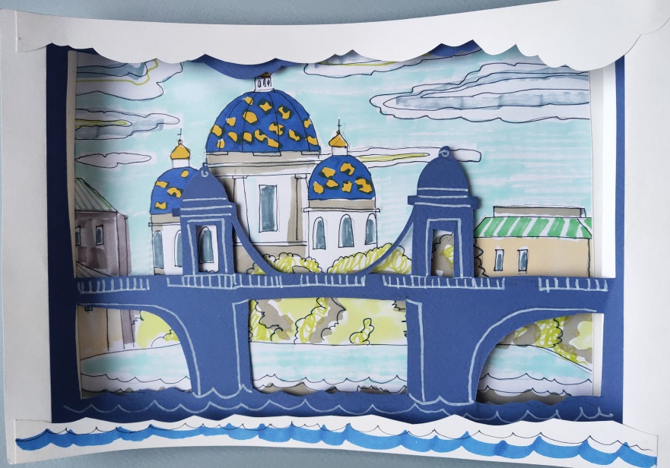

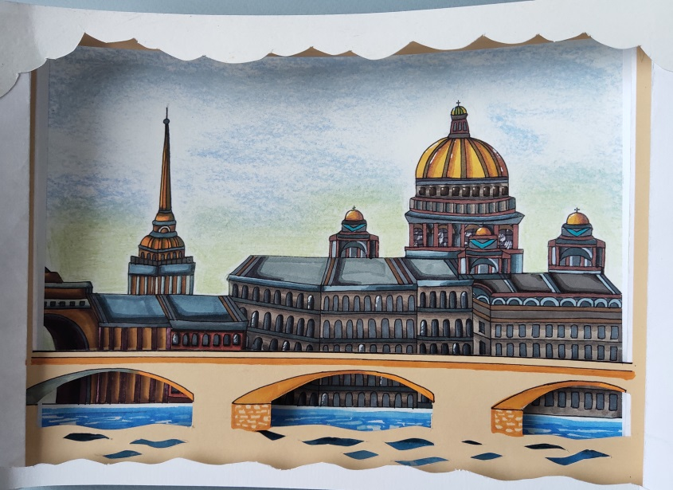

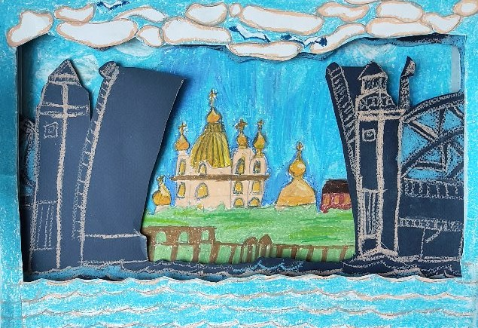
Приложение 2
Литературный и песенный материал

Ленинградские мосты
слова В. Драгунского, музыка М. Табачникова

Когда мы были молоды,
Бродили мы по городу,
Встречали мы с подружками рассвет.
Свиданья назначали мы,
И все тогда считали мы,
Что лучше моста места встречи нет!

Встречался Павлик с Наткою,
Весёлой ленинградкою,
Почти всегда на Каменном мосту.
Пленился Костя Танею
И в сладком ожидании
На Троицком стоял, как на посту!

У фонарей Дворцового
Встречались Таня с Вовою,
А Боря, тот бежал на Биржевой –
Летел для встречи с Катею,
У всех своя симпатия,
У каждого был мост любимый свой.

Весною неизменною
И я встречался с Леною,
И наш маршрут был трогательно прост:
Купив букет подснежников,
Влюблённые и нежные,
Всегда мы шли на Поцелуев мост!

Стареем неизбежно мы,
Но с Леной мы по-прежнему
Друг в друга влюблены! А в чём секрет?
А в том, признать приходится,
Что все мосты разводятся,
А Поцелуев, извините, нет!

Есть мосты в Петербурге
Шесть сотен мостов.
Не припомнить и за день
Всех его островов.
Есть Васильевский, Заячий,
Каменный есть…
В этих строчках, ты знаешь ли,
Всех, пожалуй, не счесть!
Сто один числят остров —
Вот наш город каков!
Людям было б не просто
Обойтись без мостов.
Вот тяжелый, гранитный,
С чуть горбатой спиной,
Вот чугунный, отлитый,
Весь почти кружевной.
Львы крылатые, кони
Глядят с высоты…
Незаметно, спокойно
Служат людям мосты.
Ведь по ним, не смолкая,
То вперед, то назад
Лихо мчатся трамваи
И машины спешат.
И идут пешеходы,
Не замедлив шагов,
И скользят пароходы
Под пролеты мостов»

Полякова Надежда

